广州白云国际机场汉莎航空食品有限公司 食品升降冷藏车采购项目(第二次）

采购文件

采购人：广州白云国际机场汉莎航空食品有限公司
二○二○年六月

总 目 录

第一部分 邀请函

第二部分 供应商须知

第三部分 合同条款

第四部分 项目报价文件格式

第五部分 用户需求书

第一部分 邀请函

广州白云国际机场汉莎航空食品有限公司（以下简称“采购人”）就航空食品升降冷藏车采购项目进行第二次国内公开采购，现邀请合格的供应商（以下简称“报价人”）提交密封报价文件。
- 项目概况：
1）项目名称：航空食品升降冷藏车采购项目。
2）项目地点：广州白云国际机场南工作区空港六路采购人指定地点。
3）项目内容：采购航空食品升降冷藏车一台。
4） 资金来源：企业自筹资金。
- 采购内容：
- 采购内容及限价
序号 | 服务内容 | 数量 | 采购最高限价
1 | 航空食品升降冷藏车 | 一台 | 人民币：100万元
合计 |  |  | 人民币：100万元
- 服务内容：
2.1报价人必须对项目内所有内容进行报价，不允许只对其中部分内容进行报价,且要提供详细的技术资料。
2.2本项目报价含车价、车辆购置附加税、设计、包装、运输、搬运、安装及调试、人员培训、保险、税金、车辆/设备配件、专用工具等满足甲方车辆交付正式投入使用前全部费用。
2.3本项目所述货物包括但不限于：包括货物本身、车辆相关资质、合格证书、随车资料等其它所规定的附属品。
2.4本项目所述服务包括但不限于：货物设计、制造、装配、运输、调试、检测、验收、售后服务、技术培训以及行业所规定的其它服务。
- 合格供应商资格条件：
- 报价人必须为具备本项目履约能力的在中华人民共和国境内注册的独立的企业法人，同时持有工商行政管理部门核发的营业执照，并提供营业执照的复印件。
- 报价人具有增值税一般纳税人资格。
- 报价人必须是所报价货物的制造商并提供相关生产资质证书。
- 权威机构颁发的质量管理体系认证证书
5）报价人2018年至今无重大事故包括并不限于：被责令停业、报价资格被取消、财产被接管、冻结、破产等不良记录，并提供书面声明（格式自定）。
6）报价人出具经第三方出具的2019年度审计报告及财务报表
7）本项目不接受联合体报价。
8）本项目设立最高报价限价为人民币100万元，超过最高报价限价的报价将被拒绝。
9）报价人需在广东省机场管理集团有限公司采购、招商管理网络平台(wz.gdairport.com)主页中“合作商注册”模块，按规定格式填写正确的供应商登记信息，登记为合格的候选供应商（已注册的除外）。并提供应商登陆系统打印的合作商登记表并加盖公章。
10）2019年1月1日至今，报价人没有因腐败或欺诈行为而被政府或业主宣布取消投标资格；同时，2019年1月1日年至今报价人（包括其关联公司）与采购人无发生各种诉讼、仲裁和不良投诉（须就此项内容提供承诺函并加盖报价人公章）；
11）报价人不存在被广州白云国际机场股份有限公司认定为发生不良行为合作商，且仍在处置期内的情形；
12）报价人不得被列为“黑名单”，以“信用中国”网站（www.creditchina.gov.cn）查询为准，报价人需在采购公告发布后按采购文件给定的格式要求从“信用中国”网站截图并加盖公章（未按格式要求截图或截图信息不清晰将作废标处理），同时下载信用评估报告、打印并加盖公章后附在报价文件中（截图格式见附录）；
13）报价人不得被列为严重违法失信企业名单（黑名单），以“国家企业信用信息公示系统”网站（www.gsxt.gov.cn）查询为准，报价人需在采购公告发布后从“国家企业信用信息公示系统”网站截图并加盖公章（截图格式见附录）；
14）报价人不得被列入中国执行信息公开网（http://zxgk.court.gov.cn/）的全国法院失信被执行人名单，报价人需在竞价公告发布后从“中国执行信息公开网”网站截图并加盖公章（截图格式见附录）；
15）报价人法定代表人为同一人的两个及两个以上法人，母公司、全资子公司及其控股公司，都不得在该项目中同时报价。
16）已登记为本项目报价人。
- 报价登记及获取采购文件
- 登记时间为2020年06月12日至2020年06月18日（节假日除外）的上午9：30～11：30，下午14：00～17：00（北京时间），由供应商代表将登记函（详见采购文件格式一）及法定代表人证明书、法定代表人授权委托书（非法定代表人登记时提供）的电子版文件以邮件形式发送至采购负责人邮箱（781405113@qq.com）进行登记及获取采购文件，逾期可不受理。采购人将在收到邮件后2个工作日回复，并向供应商发出采购文件。
- 在规定的登记期间，登记的供应商不足3名时，采购人将发布公告延长接受登记时间。在延期登记时间内，已登记供应商的资料仍有效并可自行补充资料，未登记的申请单位可根据公告的约定参与登记。
- 若延长登记时间后，登记的供应上仍不足3名时，采购人将按广州白云国际机场股份有限公司非招标采购管理规定要求实施。
- 报价文件的提交形式、地址和截止时间
  - 报价人须现场递交和邮寄两种方式递交项目报价文件。
  - 报价文件现场递交地址为：广州白云机场南工作区空港六路汉莎航空食品有限公司,收件人：杜先生 电话：020-36067363
  - 报价文件递交截止时间：2020年06月18日17:00。（邮寄方式递交的报价文件以文件寄出时间为准）
  - 报价文件按指定时间、地点送达，逾期递交的报价文件恕不接受。
  - 采购人不接受以邮件、电话、传真等形式的报价。
- 本项目不设未成交报价人经济补偿，准备报价文件和递交报价文件所发生的任何成本或费用由报价人自理。
- 有关此次采购之事宜，可按下列地址向采购人查询：
采购人：广州白云国际机场汉莎航空食品有限公司
地 址：广州白云国际机场南工作区空港六路汉莎航空食品有限公司
联系人：杜先生
联系电话：020-36067363
- 投诉监督
1）供应商可以对本次采购活动中的任何违法及不公平内容向广州白云国际机场汉莎航空食品有限公司纪检监察审计部实名投诉。
联系电话：020-36062935
2）报价人应本着公平竞争、实事求是原则，按程序进行投诉，若存在下列情形之一的，采购人将视为无效投诉，并保留将其列入黑名单的权利：
- 投诉主体不是项目参与合作商和其他利害关系人；
- 投诉人未有真实署名，未同时提供投诉身份证复印件、联系方式；
- 投诉人未提供必要的证明材料和明确的要求的；
- 投诉人捏造事实、伪造材料或者以非法手段取得证明材料进行投诉的，证据来源的合法性存在明显疑问，投诉人（合作商）无法证明其取得方式合法的，视为以非法手段取得证明材料。

第二部分 供应商须知

目 录
一、说明
1 项目说明
2 定义
3 合格的供应商
4 合格的服务
5 报价费用
二、采购文件
6 采购文件构成
7 采购文件的澄清
8 采购文件的修改
9 采购语言及计量单位
三、项目报价文件的编制
10 项目报价文件
11 商务文件（含资格审查文件）编制要求
12 技术文件（技术服务方案）编制要求
13 计算机文件
14 知识产权和专利权
15 保密
16 报价文件有效期
17 不允许偏离的条款
四、项目报价文件的递交
18 项目报价文件的密封和标记
19 递交报价文件截止时间
20 迟交的项目报价文件
五、综合评审过程
21 报价文件的递交
22 评审小组
23 项目报价文件的评审
24 报价文件的详细评审
25 综合得分计算
26 成交供应商的确定
27 与采购人的接触
六、授予合同
28 资格后审
29 合同授予标准
30 授予合同时更改采购服务数量的权力
31 接受和拒绝任何或所有报价文件的权力
32 成交通知书
33 签订合同
34 成交结果通知
附录

一、说 明

1 项目说明
  - 广州白云国际机场汉莎航空食品有限公司拟就航空食品升降冷藏车采购项目进行国内采购，本项目采用综合评审方式确定成交供应商，广州白云国际机场汉莎航空食品有限公司组织综合评审工作。

  - 采购范围
1）采购内容及限价：
序号 | 服务内容 | 数量 | 采购最高限价
1 | 航空食品升降冷藏车一台 | 一台 | 人民币：100万元
合计 |  |  | 人民币：100万元
2）服务内容：
2）.1报价人必须对项目内所有内容进行报价，不允许只对其中部分内容进行报价,且要提供详细的技术资料。
2）.2本项目报价含车价、车辆购置附加税、设计、包装、运输、搬运、安装及调试、人员培训、保险、税金、车辆/设备配件、专用工具等满足甲方车辆交付正式投入使用前全部费用。
2）.3本项目所述货物包括但不限于：包括货物本身、车辆相关资质、合格证书、上牌资料、随车资料等其它所规定的附属品。
2）.4本项目所述服务包括但不限于：货物设计、制造、装配、运输、调试、检测、验收、售后服务、技术培训以及行业所规定的其它服务。
  - 采购要求
    - 本项目技术服务进度要求：
交货时间为合同签订后70个日历天内，如果进度延误，双方按合同约定执行。
    - 供应商的项目报价应将分类报价，报价总和为本项目的总价。
    - 供应商所提供的报价方案必须详细、完整、可靠、可行性强。
    - 供应商报价中的费用应是供应商为完成本项目的总费用，包括但不限于“内容”中所列项目的费用。
    - 供应商必须提交对采购文件实质性响应的项目报价文件。
2 定义
  - 本文件中下列术语定义为：
服务： 指供应商提供航空食品升降冷藏车所有的技术支持和服务。
供应商： 指与第3条规定的要求一致的、响应邀请函、参加报价的独立法人。
采购人： 广州白云国际机场汉莎航空食品有限公司。
合同： 指由采购所产生的合同或合约文件。合同由广州白云国际机场汉莎航空食品有限公司与成交供应商签订。

合格的供应商
  - 合格的供应商要求见邀请函中的第3点。

合格的服务
  - 合同中提供的所有服务，均应来自中华人民共和国或与之有正常贸易关系的国家和地区，本合同的支付仅限于对这些服务。

报价费用
供应商应承担所有编写项目报价文件和参加报价的所有费用，不论结果如何，采购人在任何情况下均无义务和责任承担这些费用。

二、采购文件

采购文件构成
  - 要求提供的服务、评审过程和合同条件在采购文件中均有说明。采购文件包括：
第一部分 邀请函
第二部分 供应商须知
第三部分 合同条款
第四部分 项目报价文件格式
第五部分 用户需求书

  - 供应商应认真阅读采购文件中所有的事项、格式、条款和规范等要求。供应商没有按照采购文件要求提交全部资料，或者项目报价文件没有对采购文件各方面都做出实质性响应的供应商的项目报价文件将被拒绝。

采购文件的澄清
  - 任何要求对采购文件进行澄清的供应商，均应以书面形式通知采购人。
  - 采购人将通过广东省机场管理集团有限公司采购、招商管理网络平台(wz.gdairport.com)以补充公告的形式或电子邮件方式对采购文件进行澄清。

采购文件的修改
  - 在规定的递交报价文件截止日期前的任何时候，无论出于何种原因，采购人可主动或在解答供应商提出的需澄清问题时以修改书对采购文件进行修改。
  - 修改书是采购文件的组成部分，对所有参与供应商均有约束力。供应商在收到采购文件的修改书应书面通知采购人。
  - 为使供应商编写报价文件时，有充分时间对采购文件的修改部分进行研究，采购人可自行决定，酌情延长报价文件递交截止日期。

采购语言及计量单位
  - 采购方发出的采购文件采用中文。

  - 采购文件中使用的计量单位都是公制系统。

三、项目报价文件的编制

项目报价文件
  - 报价文件由商务文件和技术文件两部分组成,并密封包装。
  - 报价文件的签署要求：报价文件所有需盖章或签字的部分均需报价人法定代表人或法定代表人授权委托代表盖章或签字，否则将被视为无效报价文件。
  - 报价文件包括纸质文件一式5份，计算机文件一式1份。纸质版正本1份，封面标注“正本”字样，副本4份，封面标注“副本”字样。正本与副本不符的内容，以正本为准。
  - 报价文件应做到清晰、完整，文本、图纸规格应当尽量统一。除非另有规定，否则报价文件的计量单位宜采用国际标准计量单位，尺寸齐全、准确，所有文字说明和文字标注以中文为准，报价均为人民币，时间均为北京时间。

商务文件（含资格审查文件）编制要求（均盖公章）
  - 商务文件资料包括但不限于以下内容：
      - 封面
      - 目录。
      - 填妥并盖章的报价函（格式见附录）。
      - 产品质量服务承诺书
      - 报价一览表和交货时间
      - 分项报价表
      - 2018年至今航空食品车国内销售业绩并附合同复印件
      - 企业营业执照复印件
      - 法定代表人证明书及法定代表人授权书（格式见附录）
      - 增值税一般纳税人证明文件
      - 质量管理体系认证
      - 广东省机场管理集团有限公司采购、招商管理网络平台合作商登记表
13）所报价货物生产资质证书
14）2018年至今无重大事故包括并不限于：被责令停业、报价资格被取消、财产被接管、冻结、破产等不良记录，并提供书面声明。
15）报价人出具经第三方出具的2019年度审计报告及财务报表。
16）报价人没有因腐败或欺诈行为，与采购人无发生各种诉讼、仲裁和不良投诉的承诺函。
17）“信用中国”网站（www.creditchina.gov.cn）下载的信用评估报告。
18）“国家企业信用信息公示系统”网站（www.gsxt.gov.cn）查询截图。
19）“中国执行信息公开网”网站截图。
20）偏离表
21）其它资料

技术文件（技术服务方案）编制要求（均盖公章）
12.1 技术文件（技术服务方案）内容包括但不限于：
- 封面
- 目录
- 项目产品技术规格书。
- 产品检测报告
- 产品使用保养维护说明
- 对标设备的设计、制造、安装、测试等方面技术标准
- 工厂检验计划书
- 产品出厂验收标准
- 产品现场验收标准
- 现场培训及提供技术培训和技术支持承诺
- 售后和质保期后服务承诺
- 售后服务机构的设置
- 备品备件情况
- 重要部件产品质量证书（底盘、空调、叉架、液压等）
- 本项目的工作方案，完工本项工作的具体举措，拟投入的设备设施、人员情况。
- 报价人认为有必要提供的其他资料。
- 偏离表
- 其它资料
12.2 文件密封要求：用不透明包装物包装密封，外面标注“项目名称”、“供应商名称”字样，外包装材料不应留有可在包封后添加或抽取报价文件的空隙，并在封口处加盖报价人公章。

计算机文件
  - 供应商必须随技术文件同时提交一套无病毒计算机文件， 包括以下内容：
    - 一套PDF格式或PPT格式制作的电子版商务文件（资质文件和证书等可用扫描以图片方式保存）和技术文件。
    - 一套WORD格式的电子版文本文件。
13.2 计算机文件需采用U盘装载，所有文件不做压缩处理、不设密码，装于独立的信封，信封上注明“计算机文件”，与报价文件正本一起密封包装。

知识产权和专利权
  - 供应商应保证，采购人在中华人民共和国使用供应商在服务期间提供的成果的任何一部分时，免受第三方提出侵犯其专利权、商标或工业设计权的起诉。
  - 报价已包括所有应支付的，对专利权和版权、设计或其他知识产权而需要向其他方支付的版税。

保密
  - 如采购人向供应商提供图纸、详细资料、样品、模型、模件和所有其他资料，这些均被视为保密资料，仅被用于它所规定的用途，除非得到采购人的同意，不能向任何第三方透露。

报价文件有效期
  - ★项目报价文件应在邀请函规定的报价日后的90天有效期内保持有效。报价文件有效期比规定短的将被视为非响应报价而予以拒绝。
  - 特殊情况下在原有报价文件有效期截止之前，采购人可征求供应商同意延长报价文件有效期。这种要求与答复均应以书面形式提交。供应商可以拒绝采购人的这种要求。

不允许偏离的条款
  - 采购文件中的重要条款（带“★”号条款）不允许偏离，如项目报价文件中对重要条款有偏离，则是供应商的风险。
  - 对供应商须知17.1条中任何条款的偏离将导致报价文件无效。
  - 下述条款不应视作不可偏离：
- 未加注“★”号的条款；
- 用户需求书中已明确的供应商可提供其他优选报价文件部分。
  - 项目报价文件中优于用户需求书要求部分不视作偏离，将不被拒绝，供应商对这种优于用户需求书要求的情况必须单独说明。

四、项目报价文件的递交

项目报价文件的密封和标记
  - 供应商应将项目报价文件应第三部分12.2要求密封和标记。
  - 如果报价人递交的报价文件未按要求密封，采购人将拒绝接受其报价文件。
  - 如果因密封不严，标记不清而造成报价文件过早启封、失密等情况，采购人概不负责。

递交报价文件截止时间
  - 供应商应将正本和所有副本，由供应商代表按采购邀请函第5条要求于项目递交报价文件截止时间前送达报价地点。
  - 采购人可以通过修改采购文件自行决定酌情延长截止期。在此情况下，采购人和供应商受截止期制约的所有权利和义务均应延长至新的截止日期。

迟交的项目报价文件
  - 采购人将拒绝在截止时间后递交的任何项目报价文件。

五、综合评审过程

报价文件的递交
  - 采购人在采购文件中规定的日期、时间和地点组织接收报价文件。

评审小组
  - 本项目的评审工作由采购人内部组成评审小组完成。评审小组共5名成员。

项目报价文件的评审
  - 评审小组将审查项目报价文件是否完整、供应商是否符合合格条件、报价有无计算上的错误、文件签署是否合格、项目报价文件的总体编排是否有序。
  - 算术错误将按以下方法更正：
- 如果总价与数量乘单价的积而得到的总价不一致，则以单价为准计算总价。
- 如果用大写数值与用数字表示的数值不一致，以大写数值为准。
  - 在详细评审之前，评审小组会要审查每份项目报价文件是否实质上响应了采购文件的要求。实质上响应的报价文件应该是与采购文件要求的全部主要条款（加“★”号）、条件和规格相符，没有重大偏离的报价文件。
  - 如果项目报价文件实质上没有响应采购文件的要求，其报价文件将可能被拒绝。不满足下列情况之一的，其报价文件将可能被拒绝：
- 完全符合邀请函中第3点“合格的供应商”要求；
- 报价有效期符合采购文件规定；
- 供应商递交一种报价方案和报价；
- 报价没有超过最高限价；
- 报价函必须有法定代表人或授权代表签字且加盖公章；
- 报价文件必须有法定代表人或授权代表签字且加盖公章；
- 法定代表人授权书必须有法定代表人和被授权人的签字或盖章。

  - 如果通过初步评审报价人少于3名，本次采购失败，采购人将修正采购文件后重新组织采购。

报价文件的详细评审
  - 评审小组对通过初步评审的报价文件中的商务服务、技术方案等方面采用百分制综合评分，其构成及权重为：商务部分得分占10%，技术部分得分占60 %，价格部分得分占 30％，详细评分标准如下：
24.2商务评分表（10分）
序号 | 评审项目 | 评审内容 | 分值 | 评分标准
1 | 报价人履约能力 | 报价人的注册资本 | 0-3 | 第1位：3分，第2位：2分 ，第3位及以后得1分
2 | 航空食品车销售业绩状况 | 报价人2018年以来销售业绩 | 0-3 | 10台以上3分，6-10台得2分，5台以下得1分，（提供合同复印件）
3 | 企业证书 | 安全生产类 | 0-1 | 投标单位达到企业安全生产标准化得1分，没有不得分。
4 | 车辆质量体系认证 | 质量技术类 | 0-1 | 食品车质量体系认证且证书有效得1分，无效不得分
5 | 财务报表 | 2019年度报表 | 0-2 | 经财务人员审核，从现金周转率、资产负债率方面，优得2分，其次1分, 最次不得分

24.3 技术部分（60分）
序号 | 评审内容 | 分值 | 评分范围
1 | 报价文件整体情况和主要技术资料 | 0-2 | 报价文件内容齐全工整、清晰有序；各投标产品的产品样本资料、检测、认证资料齐全，完全满足设计要求：2分 | 报价文件内容齐全工整；各产品的产品样本资料齐备、检测、认证资料齐全，满足设计要求：1.5分 |  | 报价文件内容基本齐全工整；各产品的产品样本资料、检测、认证资料基本齐全，基本满足设计要求：1分
2 | 技术参数匹配性 （优于文件要求的请做横向对比说明） | 0-5 | 指标优于询价文件要求并进行横向对比最多（请做详细说明，提供依据）：5分 | 指标基本满足询价文件要求并进行横向对比:3分 |  | 指标不满足询价文件要求并进行横向对比：0分
3 | 车辆工艺(横向对比）： 1、大梁和副梁设计安全合理，技术含量高 2、环保、节能等性能与外形、车身结构及选材、空调、液压系统及整体配置 3、车厢工艺和大梁材质（以上需提供质量认证） | 0-15 | 技术含量高，利用最先进的技术，整体优秀（请做详细说明，提供依据）：15分 | 技术含量整体良好： 12分 |  | 技术含量一般：8分
4 | 液压系统 | 0-8 | 液压系统的性能要求：取力器、阀块总成、电动泵、应急手摇泵、液压油管全部采用进口产品得8分；部分进口的得6分；国产油管得4分。并提供相关证明材料
5 | 厢体载重 | 0-3 | 厢体装载能力符合招标文件的基础上，载荷最高者得3分，其次得2分，第三得1分，其余不得分。（以民航检测报告为准）
6 | 平台离地高度 | 0-5 | 工作平台升降范围广，2740mm≥平台最低离地高度＞2650mm且平台最高离地高度≥6200mm的得1分，2650mm≥平台最低离地高度＞2600mm且平台最高离地高度≥6200mm的得3分，平台最低离地高度≤2600mm且平台最高离地高度≥6200mm的得5分。（以民航局公告和检测报告为准）
7 | 电气系统 | 0-7 | 电气系统的性能要求：应急电动泵、继电器、开关按钮、光电开关全部采用进口产品的得7分；50%以上进口的得4分；30%以上进口的得3分；低于30%进口件得1分。并提供相关证明材料
8 | 维修响应时间 | 0-5 | 广州附近服务点(20公里内)及响应时间在1小时内得5，并提供证明材料；  广州及周边有维保服务点及响应时间在4小时内3分，并提供证明材料  广州及周边无维保服务点为0分。
9 | 平台安全性 | 0-5 | 固定平台要求刚性好，结构安全可靠，承载能力强，前平台总承载≥1500Kg得5分，1000Kg＜平台承载＜1500Kg得3分，平台承载≤1000Kg不得分（以民航检测报告为准）
10 | 提供技术培训与技术支持的情况 | 0-3 | 提供全面技术培训与技术支持,派技术人员到甲方所在地提供不少于3天的现场操作与维保培训，质保期内提供全天候远程技术支持，车辆出现重大问题在1小时内提供现场技术支持：3分 |  | 提供部分技术培训与技术支持,派技术人员到甲方所在地提供现场操作与维保培训，质保期内提供远程技术支持：2分 |  | 提供有限的技术培训与技术支持：1分
11 | 加分项 | 质保期（两年为基础）每延长1年得1分。最多得2分。

24.4价格部分(30分)

价格评审细则：价格分满分 30分，各供应商的价格得分按如下标准计算：
（1）基准价：取所有通过初步评审的供应商报价的算术平均值作为基准价，
（2）当报价等于基准价时，价格得分为 30分；
（3）当报价高于基准价时，按每高1%的在 30分基础上扣1.5分，不足1%的按插值法计算，直至扣至0分；
（4）当报价低于基准价时，按每低 1%的 在 30分基础上扣1 分，不足1%的按插值法计算，直至扣至0分；
（5）按上述方法计算的结果保存两位小数，第三位四舍五入。

综合得分计算
综合得分＝商务得分+技术得分+价格得分。

成交供应商的确定
  - 评审小组按综合得分从高到低排序，推荐综合得分最高的报价人为第一成交候选人，综合得分次高者为第二成交候选人，依次类推，评审小组将推荐总得分前3名的报价人为成交候选人。如出现总得分相同，评审价低者排名靠前，若评审价仍相同，则由评审小组投票，按少数服从多数原则确定供应商排名先后。

  - 采购人根据评审小组的推荐，确定本项目成交供应商。

与采购人的接触
  - 除供应商须知的相关规定外，从报价文件截至之日起至授予合同期间，未经采购人书面要求，供应商不得就与其项目报价文件有关的事项与采购人联系。

  - 供应商试图对评审小组的评审或采购人授予合同的决定进行影响，都可能导致其报价文件被拒绝。

六、授予合同

资格后审
  - 采购决定将考虑供应商的财务、服务能力等，其基础是审查供应商提交的资格证明文件和其它采购人认为必要的、合适的资料。

  - 如果审查通过，则将合同授予符合第33.1条规定的供应商；如果审查没有通过，则取消其成交资格。在此情况下，评审小组将对技术和商务上充分满足采购文件要求的供应商中，综合得分次高的供应商能否满意地履行合同义务作类似的审查，或重新组织采购。

合同授予标准
  - 采购人将把合同授予被确定为实质上响应采购文件的要求并具有履行合同能力的符合采购需求、综合得分最高的供应商。

授予合同时更改采购服务数量的权力
  - 采购人在授予合同时有权在一定的幅度内对报价表中规定的服务数量予以增加或减少，但不得对单价或其它的条款和条件做任何实质改变。

接受和拒绝任何或所有报价文件的权力
  - 采购人保留在签署合同之前任何时候根据评审小组的决定拒绝所有或任何报价文件，以及宣布所有或任何项目报价文件无效的权力，对受影响的供应商不承担任何责任，也无义务向受影响的供应商解释采取这一行动的理由。

成交通知书
  - 在项目有效期期满之前，采购人将经过采购人确认的成交通知书以书面形式通知成交供应商。
  - 成交通知书将是合同的一个组成部分。

签订合同
  - 成交供应商在收到成交通知书后，应派遣其授权在合同上签字的代表与广州白云国际机场汉莎航空食品有限公司签署合同。

  - 合同的组成基于本采购文件的以下部分以及项目报价文件的相应的部分：
（1） 第三部分 合同条款
（2） 采购人的澄清文件
（4） 第五部分 用户需求书
（5） 报价人的报价文件
  - 如果成交供应商没有按照上述第33.1条规定执行，采购人将有充分理由取消该成交决定。在此情况下，采购人可将合同授予其他满足采购要求的供应商，或重新组织采购。

成交结果通知
  - 采购人将在广东省机场管理集团有限公司采购、招商管理网络平台(wz.gdairport.com)发布采购结果，并于公示完毕后14 个工作日内向成交供应商发出《成交通知书》。

第三部分 合 同 条 款

航空食品冷藏车买卖合同

甲方（买方）：
乙方（卖方）：

甲、乙双方根据《中华人民共和国合同法》等的有关法律法规，就甲方向乙方购买车辆的相关事宜，经友好协商，签订本合同，共同遵守如下条款：
一、供货车辆
序号 | 品名/型号 | 单价  (万元) | 数量（台） | 合计  （万元） | 详细配置要求
 | 航空食品冷藏车 |  | 一台 |  | 见用户需求书
总金额合计（人民币元）： 元
合同总价款包含车价、车辆购置附加税、设计、包装、运输、搬运、安装及调试、人员培训、保险、税金、车辆/设备配件、专用工具等满足甲方车辆交付正式投入使用前全部费用。
二、车辆要求及乙方对质量负责条件：
- 乙方提供的车辆必须符合广州市车管、环保、食品冷藏的卫生标准及营运标准。
- 乙方提供的车辆必须是全新（含零部件、配件，随车工具等）表面无划伤，无碰撞。
- 因车辆的质量问题发生争议，由广东省内技监部门进行质量鉴定。车辆符合质量标准的，鉴定费由甲方承担；车辆不符合质量标准的，鉴定费由乙方承担。
- 合格证指明车身颜色为：黄/绿/白。
- 本合同内由乙方向配件商支付货款并在厂内安装。
- 乙方应确保甲方所订购的车辆符合配置表要求，并依照合同附件要求代为验收。
- 乙方承诺保修期内，其中车辆主部件（车厢箱体、发动机、前后桥、变速箱、离合器、刹车、气囊、车厢空调主机、驾驶室空调压缩机、液压系统、含内部易损易耗件等，不含离合器片、刹车片）免费保修，玻璃一年内由于质量、装配发生自爆免费更换，其它部件以车辆保修手册为准。
三、交货及验收：
1、交货地点：广州白云国际机场南工作区空港六路汉莎航空食品有限公司
2、交货日期：乙方在签订合同后70个自然日内交货。
3、乙方交付车辆必须具有合法的办理证照手续并派人协助甲方办理车辆的上牌工作。
4、乙方应免费随车附带二套采购车型详细维修手册（包括发动机、底盘、变速箱、整车详细电路图等）及电子版。
5、乙方应随车将车辆的用户手册、保养手册，有关资料及配件、随车工具等同时交付给甲方。
6、乙方应开具符合国家要求的机动车统一销售发票并及时交付甲方。
四、履约保证金
乙方在签定合同后五(5)工作日天内，应向甲方提交10%的履约保证金（采用银行转账形式）。即人民币 万元，如乙方全面履行合同义务，则履约保证金在车辆上牌登记之日后30工作日内无息退还，如乙方存在违约情形，经双方协商一致后，违约赔偿金（延迟交货等）从履约保证金予以相应扣除。
五、付款
1、甲乙双方所签订的合同生效后30个工作日内，甲方向乙方支付合同总价的30%货款作为预付款，共计人民币 万元。
2、乙方向甲方交货并经甲方验收合格后30个工作日内，同时甲方收到全额机动车统一销售发票后，甲方向乙方支付合同总价65%的货款，共计人民币 万元。
3、剩余合同总价的5%货款作为质保金，质保金支付的前提是质保期内乙方交付使用的设备不存在质量问题。质保期届满后30个工作日内甲方向乙方支付质保金，共计人民币 万元。
六、车辆验收
- 依照采购文件中车辆配置逐项查验。配置表内单项缺失或有重大偏离影响使用的做退货处理。与配置表要求有负偏离但不影响使用的按甲方要求进行技术整改，整改期为15天，整改结束后要符合甲方要求。
- 交车前必须在甲方停车场附近油站加500元的燃油，并有甲方代表在场陪同。
- 因产品不符合国家、地方及行业标准要求导致车管所不能上牌、交委不能登记营运且15天内无法解决的, 按违约做拒收退货处理。
- 日期的起始计算以合同甲方发出整改通知书落款日期为准。
- 乙方负责将车辆安全运抵甲方指定的交货地点，在运输路途中发生的设备损坏由乙方承担风险责任。
- 违约责任
1、乙方交付的车辆不符合合同及采购文件要求的，甲方有权拒收，乙方退回全部预付款。
2、甲方无正当理由拒收车辆，拒付车款的，甲方应退还车辆并向乙方支付合同总金额5％的违约金，订金不退。
3、乙方逾期交付车辆，不足30天的，则每日按合同总金额千分之二向甲方偿付违约金；超过30天的，甲方可选择拒收车辆并追究乙方延迟交付每日千分之二的违约金，乙方退回预付款或继续履行合同，并追究乙方延迟每日千分之五的违约金。
4、甲方逾期付款，则每日按合同总金颌千分之二向乙方支付违约金。
5、车辆交付后，在保质期内发现乙方交付车辆未按照甲方采购文件及合同中车辆参数配置设置或出现其他非因甲方原因造成的故障导致无法正常使用，乙方应根据合同约定及时维保直至故障排除，原则上维修时间不超过两个工作日。全年车辆故障维修次数超过5次以上或者单次故障维修时间超过15天以上的，乙方应负责车辆免费更换责任，若更换后仍不能排故，则甲方有权解除合同，乙方退回甲方支付全部货款。
- 争议的解决
- 凡与本合同有关而引起的一切争议，甲乙双方应首先友好协商解决，如经协商后仍不能达成一致时，提请广州市白云区人民法院诉讼解决。
2、本合同按照《中华人民共和国合同法》进行解释。
- 质保期及售后服务要求，质保期及售后服务（若技术参数中已列明具体要求的按其执行，若没列明要求的按下列要求执行）
1、 质保期 年，质保期内每年免费维保一次，每年巡检二次，如果出现故障费用由乙方承担（人为及不可抗力除外）。
2、 质保期内，乙方负责提供不低于原厂配置的维修保养服务，维修期内车辆非人为原因造成质量问题，乙方应免费提供配件并负责修理。
3、所有货物质保服务方式均为乙方上门服务，即由乙方派员到货物使用现场维修，由此产生一切费用均由乙方承担。
4、交货30天内提供免费培训服务并出具培训方案，主要培训内容为车辆设备的基本结构、主要部件的构造，日常使用操作、保养与管理、常见故障的排除、紧急情况的处理等，培训地点在车辆交付现场。
5、如出现故障或质量问题时，乙方维修人员在30分钟内赶到现场，并连续进行维修，直到故障完全排除，如未在规定时间内到达现场，并造成后果的，每次扣除全部质保金的5%。
- 乙方24小时服务热线： 。
- 双方保证对从另一方取得且无法自公开渠道获得的商业秘密（技术信息、经营信息及其他商业秘密）予以保密。未经该商业秘密的原提供方同意，一方不得向任何第三方泄露该商业秘密的全部或部分内容。但法律、法规另有规定或双方另有约定的除外。保密期限为不因合同结束而终止。
十、采购文件为本合同的一部分，具有同等的法律效力。若投标人提供的产品报价参数在满足我司业务需求的前提下，优于采购文件参数配置的，则适用投标方报价文件中产品参数。
十一、 附则
1. 本合同一式六份，自双方签署、盖章后立即生效，甲方五份，乙方一份，各份具有同等效力。
2. 通讯方法。双方确认如下通讯、联络方法：
- 甲方：

住所：
联络人： 电话： ；

- 乙方：

住所： ，

联络人： 电话： ；
上述联络信息有变更（含增补、修正、修改、删除）的，须提前7日书面通知对方。变更通知到达对方之前，一方已经发出的通知、通讯等信息不受影响，即使实际未到达对方也视为已经送达。

甲方（签章）： 乙方（签章）：

法定代表人： 法定代表人：

签订时间： 年 月 日 签订时间： 年 月 日

第四部分

项目报价文件格式

附录1
供 应 商 登 记 函
广州白云国际机场汉莎航空食品有限公司:
我单位报名参加航空食品升降冷藏车采购项目的报价，严格遵守有关规定，并按采购文件的规定，准时报送报价文件。

供应商名称（公章）：

法定代表人或授权代表签字：

年 月 日

报价企业概况表
企业名称
通讯地址
营业执照 | 1、编 号 | 2、营业范围 | 3、发照单位
现在职工 |  | 注册资本金（万元）
法人代表 |  | 项目联系人
联系方式 | 手 机： 传 真：  邮政编码： E-mail：

供应商名称（章）：

法定代表人或授权代表签字：

日期： 年 月 日

附录2
附录2-1
报 价 函

项目名称：食品升降冷藏车采购项目

致: 广州白云国际机场汉莎航空食品有限公司

根据贵方为食品升降冷藏车采购项目采购的邀请函，作为经供应商正式授权代表供应商_______ ________(供应商名称和地址)的报价文件书签名方代表__________ __________(签名人全名, 职务), 在此提交项目报价文件, 正本一份, 副本两份。
签字人代表以此函申明并同意:
- 对随附报价表所规定的采购内容的总价为含税价人民币___ _元（大写： ________元）。
- 供应商将承担按照采购文件的所有条款履行合同的责任和义务。
- 供应商已详尽研究了所有采购文件包括修正文, 所有已提供的参考资料以及有关附件并完全明白, 供应商必须放弃在此方面提出含糊意见或误解的一切权力。
- 供应商之报价文件有效期为自报价之日起90 个日历日。
- 供应商同意按照采购人可能提出的要求提供与其所递交报价文件有关的任何其它数据或信息。
- 我方理解贵方不一定接受最低报价或任何贵方可能收到的报价文件。
本报价文件连同贵方成交通知书应构成对双方均有约束力的合同, 直至正式合同编制完毕并生效。

供应商名称：（公章）

供应商地址 ：

授权代表姓名、职务（印刷体）：

法定代表人或授权代表签名：

公章：

日期：
附录2-2
报价明细表

序号 | 采购内容 | 总价(含税价) | 税率（%） | 备注
1 | 食品升降冷藏车
合计

供应商名称：（公章）

授权代表姓名、职务（印刷体）：

法定代表人或授权代表签名：

公章：

日期：

附录 诚信承诺函及企业声明

3.1诚信承诺函
诚信承诺函

致：广州白云国际机场汉莎航空食品有限公司
在研究并完全理解了广州白云国际机场汉莎航空食品有限公司食品升降冷藏车采购文件后，我司（合作商名称）完全同意并接受项目采购文件的所有内容，同时向贵司承诺：
1.2019年1月1日至今，我司没有因腐败或欺诈行为而被政府或业主宣布取消投标资格；
2.2019年1月1日年至今，我司（包括独立法人及关联公司和自然人）未与广东省机场管理集团有限公司其下属的全资、控股公司、非法人实体单位发生各种诉讼和仲裁，不存在拒不履行法院或仲裁机构生效判决或裁定的情形；
3.我司不存在被广州白云国际机场股份有限公司认定为发生不良行为合作商，且仍在处置期内的情形；
4.我司未被列入国家企业信用信息公示系统（http://www.gsxt.gov.cn/）的经营异常名录或严重违法失信企业名单；
5.我司未被列入信用中国（http://www.creditchina.gov.cn/）的失信被执行人或企业经营异常名录；
6.我司未被列入中国执行信息公开网（http://zxgk.court.gov.cn/）的全国法院失信被执行人名单。
如有造假行为，我公司愿意无条件接受采购人的以下处理：
1.取消本项目报价、成交资格，并在相关网站公示；
2.由采购人没收合同履约保证金；
3.三年至六年内停止或禁止参加广州白云国际机场股份有限公司及其下属单位的所有非招标采购项目采购活动；
4.对不良行为予以纪录，并进行公告；
5.报广东省机场管理集团有限公司备案；
6.其他行政处理决定。

供应商名称：（公章）

授权代表姓名、职务（印刷体）：

法定代表人或授权代表签名：

日期：

3.2诚信承诺函
企业声明

致： 广州白云国际机场汉莎航空食品有限公司
我公司就参加航空食品升降冷藏车采购项目，作出郑重声明：
在项目采购、实施、运行过程中严格遵守白云机场相关管理规定。承诺如违反，将自愿接受：通报批评，记录不良行为，列入黑名单，停止广州白云国际机场股份有限公司及其下属单位的所有非招标采购项目采购活动。
特此声明！

供应商名称：（公章）

授权代表姓名、职务（印刷体）：

法定代表人或授权代表签名：

日期：

附录

4.1法定代表人证明书

法定代表人证明书
致：广州白云国际机场汉莎航空食品有限公司

现任我单位 职务，为法定代表人（负责人），特此证明。
有效期限： 签发日期：
附：法定代表人（负责人）性别： 年龄： 身份证号码：
注册号码： 企业类型：
经营范围：

单位：（盖公章）

日期: 年 月 日

附法定代表人身份信息

4.2法定代表人授权书
法人授权书
致：广州白云国际机场汉莎航空食品有限公司

本授权书宣告：（报价人名称） （职务） （法定代表人姓名） 是本单位的法定代表人，授权 （职务） （姓名） 为我单位代理人，该代理人有权在 XXXX项目 的报价活动中，以我单位的名义签署报价文件，与采购人协商、签订合同协议书以及执行一切与此有关的事项。

报价人：（盖公章）

法定代表人：（签字）

被授权人（代理人）：（签字）

日期： 年 月 日

附授权代表人身份信息

附录
采购需求及合同文件响应表
1.采购需求响应表
序号 | 采购需求 | 报价人实际情况 | 是否偏离（无偏离/正偏离/负偏离） | 偏离简述
1
2
3
…

说明：1.报价人应完全响应采购文件的内容，如果有负偏离的条款应具体、明确表述。
2.若报价人未填写该表，或填写内容含糊不清，不清晰的，表示报价人完全响应采购人需求。
3.采购需求中的“★”为必须响应条款，若该表中有“★”负偏离，将无法通过资格预审。

供应商名称：（公章）

授权代表姓名、职务（印刷体）：

法定代表人或授权代表签名：

日期：
2.合同负偏离条款汇总表
序号 | 合同条款 | 报价人实际情况 | 是否偏离（无偏离/正偏离/负偏离） | 偏离简述
1
2
3
4
5
…

说明：1.报价人应完全响应采购文件所附合同条款内容，如果有负偏离的条款应具体、明确表述。
2.若报价人未填写该表，或填写内容含糊不清，不清晰的，表示报价人完全响应采购人需求。
3.若该表中有对合同实质性条款负偏离内容，将无法通过资格预审。

供应商名称：（公章）

授权代表姓名、职务（印刷体）：

法定代表人或授权代表签名：

日期：

附录
组织机构和人员

6.1 组织机构
报价人应提供拟委派本项目的管理机构和组织机构图，并在图中表明与报价人总部的关系。注明在项目组织机构图中各主要设计人员的具体安排情况。

6.2 现场主要人员安排
报价人应列出拟在本项目中任职的主要管理人员和专业人员的安排，应包括项目负责人，专业负责人、投入本项目的主要人员等，详见如下表格（各表格可按报价人的情况扩展与扩充）：
本项目主要管理与技术人员安排（表一）
序号 | 职务 | 姓名 | 年龄 | 性别 | 职称 | 专业 | 主要资历简述
1 | 项目负责人
2 | 设计专业负责人
3 | 安装专业负责人
4 | 其它主要人员（*）  ……
*指除表中提到的人员外，报价人认为有必要加入的其他方面的本项目主要管理与技术人员。
主要人员简历与经验（表二）
（至少列写5人）
姓名 |  | 性别 |  | 年龄 |  | 职务职称
时 间 | 简历与经验简述
注：项目负责人及专业负责人业绩须提供证明材料。

附录
报价人的类似业绩
项目 | 工程规模及内容 | 完工时间 | 合同价 | 备注
注：1.近 3年内是指： 2018年 1月1日至今（以合同签订日期为准）。

附录
企业获奖业绩表

报价人应列出近3年内的获奖业绩，应附上相关证明材料。详见如下表格（各表格可按报价人的情况扩展与扩充）：
序号 | 项目名称 | 获奖时间 | 颁发单位备注
1
2
3
……
注：提供获奖证书复印件。

附录

国家企业信用信息公式系统网站（www.gsxt.gov.cn）截图格式要求
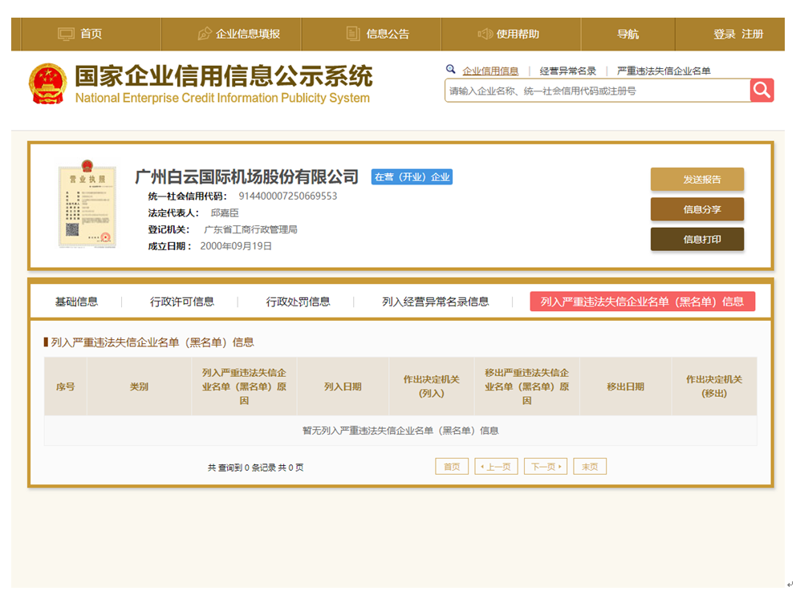
注：报价人须按上述格式要求截图并加盖公章，截图清晰显示报价人单位名称及列入严重违法失信企业名单（黑名单）信息，否则将被认定为无效报价文件。

附录

“信用中国”网站（www.creditchina.gov.cn）截图格式要求

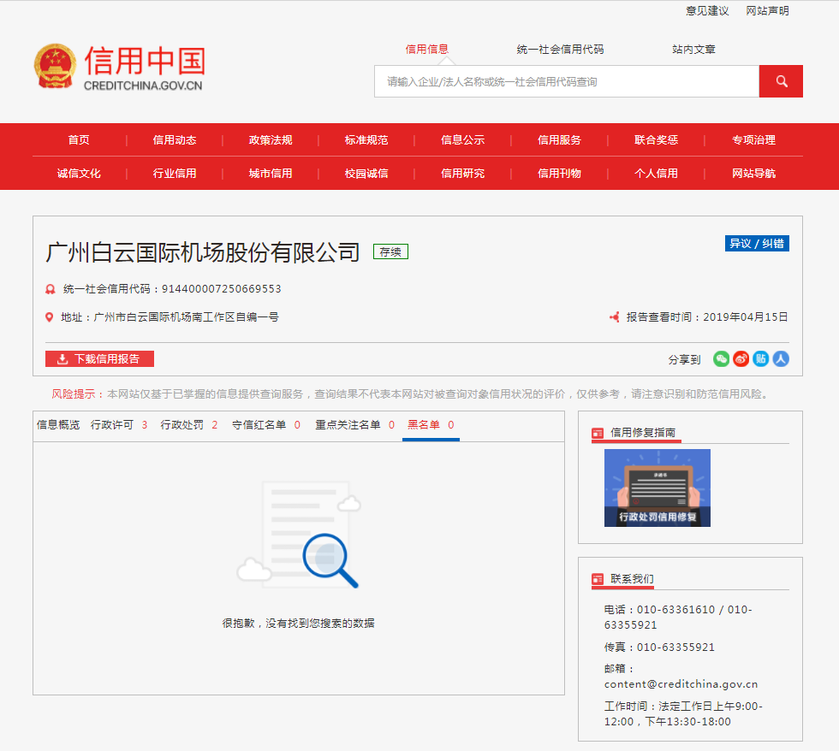

注：报价人须按上述格式要求截图并加盖公章，截图清晰显示报价人单位名称及列入黑名单信息，否则将被认定为无效报价文件。
附录：
“中国执行信息公开网”网站截图
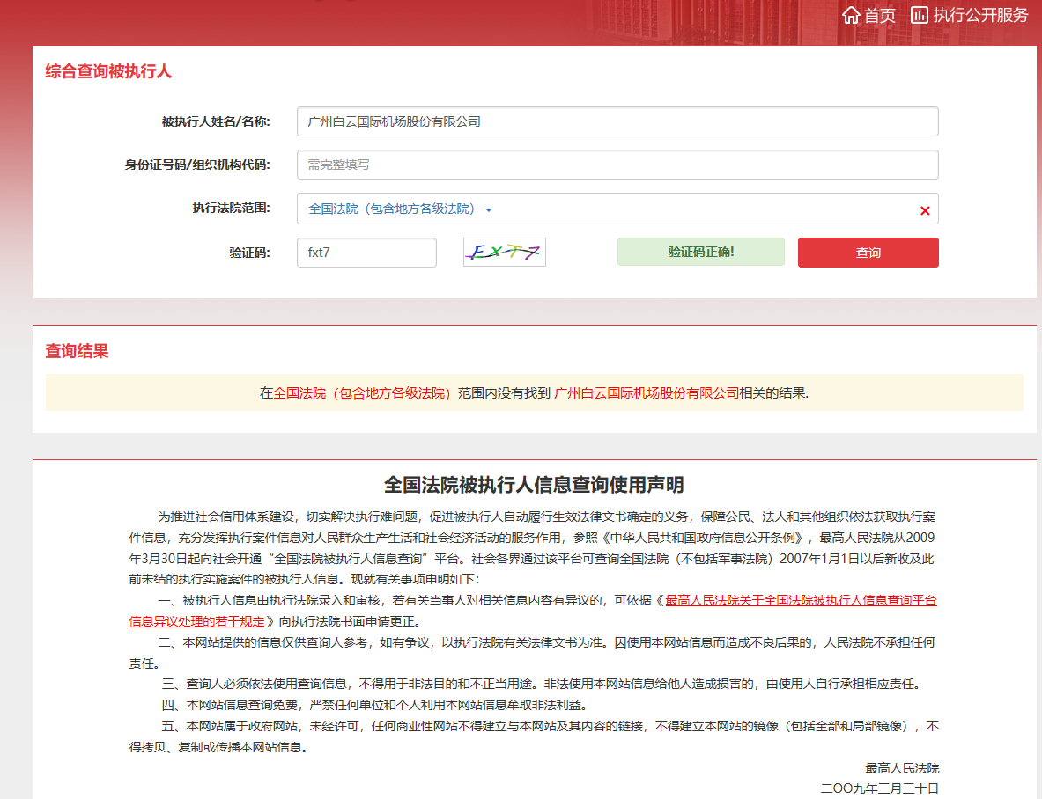

注：报价人须按上述格式要求截图并加盖公章，截图清晰显示报价人单位名称及查询结果，否则将被认定为无效报价文件。

附录：
产品质量服务承诺书
致广州白云国际机场汉莎航空食品有限公司：
我司承诺产品的保质期为 年。如产品出现质量问题时，我司承诺 ，并于 小时内到达现场与贵司协商解决。
报价人（法人公章）：
报价人法定代表人（或法定代表人授权代表）签字或盖章：
日 期：

附录
资格审查和报价文件有效性审查表
项目名称：
序号 | 报价人名称  审查项目
 | 报价人必须为具备本项目履约能力的在中华人民共和国境内注册的独立的企业法人，同时持有工商行政管理部门核发的营业执照，并提供营业执照的复印件。
 | 报价人具有增值税一般纳税人资格（需提供相应证明文件并加盖公章）
 | 报价人必须是所报价货物的制造商并提供相关生产资质证书。
 | 报价人2018年至今无重大事故包括并不限于：被责令停业、报价资格被取消、财产被接管、冻结、破产等不良记录，并提供书面声明（格式自定）。
 | 权威机构颁发的质量管理体系认证证书
 | 广东省机场管理集团有限公司采购、招商管理网络平台合作商登记表并加盖公章
 | 2019年1月1日至今，报价人没有因腐败或欺诈行为而被政府或业主宣布取消投标资格；同时，2019年1月1日年至今报价人（包括其关联公司）与采购人无发生各种诉讼、仲裁和不良投诉。（须就此项内容提供承诺函并加盖报价人公章）。
 | 报价人不得被列为“黑名单”，以“信用中国”网站（www.creditchina.gov.cn）查询为准，报价人需在采购公告发布后从“信用中国”网站下载信用评估报告并加盖公章。
 | 报价人不得被列为严重违法失信企业名单（黑名单），以“国家企业信用信息公示系统”网站（ww.gsxt.gov.cn）查询为准，报价人需在采购公告发布后从“国家企业信用信息公示系统”网站截图并加盖公章。
 | 报价人不得被列入中国执行信息公开网（http://zxgk.court.gov.cn/）的全国法院失信被执行人名单，报价人需在竞价公告发布后从“中国执行信息公开网”网站截图并加盖公章（截图格式见附录10）；
 | 有法定代表人证明书及法人授权书
 | 报价函有法定代表人或授权代表签字且加盖公章；
 | 报价表有法定代表人或授权代表签字且加盖公章；
 | 报价有效期符合采购文件规定（90个日历日）；
 | 报价没有超过最高限价；
 | 供应商递交一种报价方案和报价；
结论 | 是否通过并进入下一阶段评审
注：1.每一项目符合的打“○”，不符合的打“×”，并在备注中说明理由。出现一个“×”的结论为“不通过”。
2.表中全部条件满足为“符合”的结论为“通过”，同意进入下一阶段评审。
3.若专家意见不一致时，则按少数服从多数的原则决定该报价人是否通过资格及有效性审查，进入下一阶段评审。
4.结论一栏应写“通过”“不通过”。

评委签名：

日期：

- 用户需求书
货物行业标准、技术规格、参数与要求
★行业标准（包括但不限于）
- IATA AHM910 飞机地面支持设备基本要求
- IATA AHM913 飞机地面支持设备基本安全要求
- IATA AHM915 标准控制
- GB 1589-2004 汽车外廓尺寸限界
- GB3766-83 液压系统通用技术条件
- GB7935-87 液压元件通用技术条件
- MH/T 6016-1999 飞机食品车
- JG5099-1988 高空作业安全标准
- GB7258-2004 机动车运行安全技术条件
- MH7004.1-95 航空食品卫生标准
- MH7004.2-95 航空食品卫生规范

★技术规格、参数
1、投标货物须是在汽车底盘上安装液压升降系统及保险冷藏车厢，主要为航班飞机运送食品的专用车辆。
- 投标货物须具备完善的液压、支腿、叉架、电气控制和安全保护系统。
- 投标货物的车厢内装饰板材料应符合国家卫生防疫部门有关食品卫生规范的要求。
- 底盘型号：不低于庆铃QL1180XQFRY配置及载重要求
- 平台升降高度（从地面算起）范围：最低离地高度范围为：2600mm至2740mm,最高离地高度不能低于6200mm.
- 最大装载质量：≥4000kg
- 举升重量≥4000kg须是采用叉架式臂、直支腿且安装在汽车底盘上的设备
- 外形尺寸： 9800×2500×3800 mm≤（长×宽×高）：≤10500×2500×3800mm
- 箱体尺寸：7200×2480×2400mm≤（长×宽×高）≤7200×2500×2400mm
- 固定平台尺寸： 长:1450mm至2100mm ,宽：2100mm至2300mm。
- 11、移动平台尺寸： 770×1000 mm≤（长×宽）≤1100×1200mm
12、平台左右移动量：0-600mm
13、平台前后伸缩量：0-600mm
14、前平台总载荷：≥1500kg
15、箱体升降速度： 80-120mm/s （国家标准）
16、轴距：5550mm≤ 轴距 ≤ 5600 mm
17、离去角：≥8°
18、最小转弯半径（外侧车轮）≤9400mm。
19、最小离地间隙≥210mm。
20、燃油箱容量≥150L。
21、车厢内底面离地高度1400mm至1550mm范围内。
22、整备质量≤14000kg
主要结构

★二类底盘

1承载重量8000kg。

2驾驶室为三座，平头、高强度、可翻转。

3制动方式
- 行车制动：气路、双回路、鼓式刹车。
- 驻车制动：手动、弹簧储能、作用于后轮。
- 应急制动型式：与行车制动相结合。
- 辅助制动：排气制动。
- 制动力调节为ABS调节，4通道、4传感器、4调节器
4循坏球式助力转向。
5驾驶室内配置空调系统，其为非独立式、换热器分体式结构。

6配备低温启动装置。

7配置三采用不低于庆铃QL1180XQFRY二类底盘。选用6HK1-TCL发动机，功率177kW/2400rpm，最大扭矩706/1450±40N.m，排放按国家最新标准。该发动机类型为直列6缸、水冷、涡轮增压中冷、高压共轨柴油发动机。
8变速箱型号为（手动挡）庆铃汽车股份有限公司MLD-6Q
9驾驶室内设置平台未收回、箱体未降下、支撑架未收回的指示灯

★支撑脚

1整车配备4个支撑脚，每个支脚油缸接口处安装有双向锁止阀。

2由液压缸进行支撑和收缩作业，支撑脚固定架与车架焊接成一体。支撑脚支撑时，减少了汽车底盘轮胎和钢板弹簧的承载量，并增大了车辆的支撑面积从而大大提高了车辆在举升或搬运食品的过程中的稳定性。

3在驾驶室内装有撑脚位置的指示灯，在撑脚没有收起时，车辆无法启动。

4只有当变速箱置于空档时，撑脚及车厢才能正常操作；撑脚未完全收回或动力外接PTO泵未松开时,连锁装置防止车辆行驶。

5支撑脚可以保障车辆在八级风（20.7m/s）中安全工作，在十二级风(120km/h)中保持厢体稳定 ，倾翻安全系数大于3。
6支撑脚型为H型撑脚。

★举升装置

1举升装置的升降形式采用单剪刀叉架结构型式。

2叉架采用大倾斜角背驮式油缸。举升油缸上端连接梁结构设计科学合理并提供照片和制作工艺描述,证明结构更好的安全性和可靠性，叉架大梁和副梁采用加宽设计、宽于汽车底盘大梁。

3举升支架采用矩形钢结构，剪刀叉臂采用钢管结构，剪刀叉壁面备加强20mm钢板。所有材料均采用16Mn高强度结构钢。

4主油缸固定结构牢固、安全，采用两支液压筒装于枢轴的重型剪刀升举结构 能确保稳定不变的升举速度，主油缸结构为单节设计。

5油缸的起始角度≥30°，角度合理，稳定可靠。
6举升叉架各关节处的轴套、滚轮及销轴均符合中国国家轴销动配合公差配合标准。

★厢体

1车厢的侧板和顶板均采用保温复合材料，侧板厚度70mm，顶板厚度105mm。车厢保温底板厚度90mm。

2车厢保温复合材料内外层为性能优异的玻璃钢，内衬硬质聚氨脂泡沫隔热材料，内外层表面为英国劳氏船级社认证的食品级防光晒、抗雨蚀、保光性极好的高级胶衣层，无需任何处理。

3厢体内部衬有轻质、高级、隔热的FVR结构型材。厢体保温系数（W/㎡，K）≥0.45。
4厢体底板采用防滑花纹铝合金铝板，底板铝板采用整体焊接，防滑、不积水、不渗漏，并提供地板铝板照片和制作工艺描述，证明其无渗漏性，底板与厢体底框架连接方式：标配为采用沉头螺丝固定。可采用在底板侧面固定，整个底板无需钻孔，防水性能更好。

5厢体内部设有LED白色照明灯，功率30W。厢体内LED照明灯数量为6盏，厢体顶部前后安装警示灯并加装防护罩。
6厢体内侧四个角落均设有漏水管。
7车厢左右两侧距车厢底板高度约为500mm和1000mm处，各安装两条防撞条，宽度80mm，厚度20mm，数量共4条。
8车厢左右两内侧离车厢底板高度约800mm处，应各安装一条安全带金属扣板，并且与箱内长度相等。
9厢体内操作盒布置在右侧前端门框离地1500mm处。
10在厢体操作盒附近设有厢体额定承载标识和操作事项警示牌。
11厢体内的操作面板带发动机启停按钮和具备启动电动泵降箱体功能
12厢体内的操作面板带透明防护罩

13厢体侧面和后门安装红色侧标灯，亮度要强。
★厢体前后门均采用双开平移门型式保温门

工作平台

1工作平台分为三大部分组成：固定平台、左右移动平台和前后伸缩平台。

2固定平台的长度为有多种配置，根据自身要求现场确认。

3工作平台上有2盏以上功率大于55W射灯照明，且安装在车厢前端的两侧。
4在前后伸缩平台靠近飞机端设有圆形防撞橡胶筒，橡胶筒内安装红外距离探测仪。
5在左右移动平台上设有旋转式护栏。
6在旋转护栏上设有前后伸缩护栏，且在伸缩护栏上安装D型黄色防撞橡胶管。
7平台的左右移动和前后伸缩标配采用液压油缸。
8平台铺设5mm铝合金花纹铝板。
9平台设有禁止依靠和平台承载指示标识。
10平台护栏上加装不锈钢防护网。
11平台侧门锁紧装置采用自锁式结构，侧门的锁紧选装手动插销。
12平台电机加防水罩

★制冷系统

1制冷系统采用进口冷制机组和蒸发器组成。
2制冷系统美国冷王品牌。型号:UT1200-X,制冷量≥10000W,系统由电脑控制。

3所有制冷系统具有自动启/停及自检功能，能保证冷藏车厢内的温度0～5℃，并且在开机后半小时内温度可降至要求范围之内。

4制冷剂采用R404A环保型。

5制冷系统空调保养要求：发动机部分每年定期保养一次，制冷压缩机部分二年保养一次。

监控系统
1监控系统采用海康威视品牌。
2监控系统由主机和摄像头组成。主机安装于座椅下方，并配备安全锁。摄像头数量标配为4只，分别位于驾驶室内，厢体内部，平台前方和厢体尾部。
3配备500G可插拔硬盘，具备实时存储和滚动存储功能。
4加装手机实时监控功能即手机可实时查看画面。
5加装WIFI存储功能：当车辆处于WIFI连接区域，可将硬盘资料拷贝到电脑上。

★电气系统

1电气控制系统由操作盒、操作面板、控制开关、中央程序控制器（PLC）,继电器、继电器盒、位置检测开关、警示灯、照明灯、示廓灯等组成。在驾驶员侧左前撑脚处设置有地面操作盒，在厢体右侧前部设置有厢体操作盒，在驾驶室内设置有各种安全互锁指示灯，在驾驶员侧左后撑脚处设置有电气控制箱等。所有开关、电磁阀、继电器、传感器等电器全部采用防水装置。

2采用继电器逻辑控制电路，将所有继电器集中在电器箱的印制线路板上，对厢体升降、支撑脚收放四个功能动作，实行互锁作用。在同一时间内执行某一动作时，其余三个动作误操作无效。只有当一个动作执行完毕后，才能执行第二个动作，从根本上保证操作的安全性。

3设置平台伸的保护电路，当平台前缓冲，管内的接近开关接近金属物体时，接近开关因受感应而工作，接通相关电路，切断平台伸的控制电路使平台停止伸出，起到保护作用。

4在驾驶室内装有支撑脚位置的指示灯，在支撑脚没有收起时，挂挡熄火。

5设置启动紧急熄火电路和采用应急电动泵的控制电路。

6继电器和开关均采用进口产品，开关具有防雨型。车辆周围各控制箱、操作箱、配电箱等要各个面都防水。

7电控液压操作台、照明电器开关、应急停机开关、发动机起停开关（并配指示灯）安装在车厢内右前上角高度约1500mm处，紧急停机开关有两级设置。

8电磁阀、溢流阀装有应急按钮，当电磁换向阀、溢流阀出现故障时，可按动电磁阀故障按钮实现液压缸动作。

9加装应急电动泵电源开关。

★液压系统

1液压泵采用中高压齿轮泵，由发动机通过变速箱取力器驱动。

2升降液压缸采用2只液压缸，采用业界公认的信誉一贯良好优质品牌举升油缸，伸缩部分外壁表面镀铬。所有液压缸结构均为单节。

3液压油箱容积180L，液压油箱出油口安装手动阀门。

4液压系统配置公、英制刻度压力表。

5液压系统配置应急电动泵及纯手动应急系统，以备紧急时缩回平台、降下车厢、收起支腿，并在操作位置设有应急操作规程。

6液压系统液压管固定部分应采用无缝钢管。

7左前支脚液压油管路安装流量调节阀和双向液压锁。

8液压系统工作时，厢体底部设有声光报警装置。

9车辆应急撤离装置简单、可靠，能够达到快速撤离的使用要求。

★应急与牵引

1电动应急系统

1.1设有应急电动泵，在整车有电情况下，电动应急泵可完成移动平台和伸缩平台的收回、厢体升降、撑脚收放，以便使食品车迅速撤离。

1.2该应急电泵可在厢体满载情况下紧急升起或下降。
1.3应急撤离工作时间不大于5分钟。

2手动应急系统

设有进口手摇泵，一个人可通过手摇泵，使厢体下降，撑脚收回，以便食品车迅速撤离。手动撤离工作时间不大于5分钟。

3牵引装置
在整车前后部位均设有牵引装置。

★安全互锁及其他安全装置

1驾驶室

1.1设有取力器开关和工作指示灯。
1.2设有撑脚收放到位指示灯。

1.3设有冷藏机组温度显示器和温控面板。
1.4设有监控系统显示屏。
1.5手动档航空食品车单独设置以下指示灯：油温指示灯、进档抑制指示灯、维护指示灯和故障指示灯。
1.6根据要求，在驾驶室内设置以下开关：撑脚收放开关。

14.2地面操作盒
2.1该操作盒位于左前撑脚处。
2.2标配地面操作面板上设有撑脚收放按钮、厢体升降按钮、电源开关、面板照明开关、应急电动泵开关、急停按钮、解除保护开关、撑脚放到位指示灯、厢体未降到位指示灯。
2.3可在地面操作面板上设置以下开关或指示灯：取力指示灯、引擎启动开关、电源指示灯等。

3厢体操作盒
3.1操作盒位于右前1500mm处。
3.2标配厢体操作面板上设有平台伸缩和左右移动按钮、厢体升降按钮、应急电泵按钮、紧急停车按钮、引擎启动按钮、平台照明开关、车厢照明开关、支腿放到位指示灯及电源指示灯。
3.3在厢体操作面板上设置以下开关或指示灯：平台未收到位指示灯、解除保护开关等。

4安全互锁
4.1取力器在工作状态时，变速器挂挡，挂挡熄火。

4.2撑脚不收到位挂挡熄火。

4.3车厢升降时，有声光报警装置。

4.4车厢未降到位不能收撑脚。

4.5当伸缩平台未回收到位时，车厢不能上升。

4.6倒车时配备声音报警信号。
4.7厢体升降和撑脚收放按钮不能单独操作，设有联动按钮，必须同时操作才起作用。
4.8撑脚未放到位不能升厢体。
4.9前平台橡胶筒内安装接近开关，感应距离100mm。
4.10厢体内外控制厢体升降装置互锁。
4.11前平台橡胶筒左右安装1个限位开关，向上角度为45度，碰到物体时厢体不能上升。

其他安全装置
1倒车采用两盏55W射灯照明，且安装在车厢下后体两侧。
2车辆尾部安装厢体防撞管，厚度10公分、长度850mm。
3在厢体尾部设有机械式安全撑。放置于尾部左右撑脚处。
4空调设置防撞护栏。
5液压系统设置防撞护栏。
6液压撑脚设置防护罩。
7轮挡采用三角橡胶轮挡。
8在左右移动平台上设置防撞管。
9厢体升降加装音响警示
10车辆倒车时有倒车语音警示
11平台前端加装触须开关
其他要求
1前后门框采用不锈钢包边保护
2后门框拉手采用内嵌式，不能突出箱体
3车辆圆标记编号为15，平台左右侧和厢体后部共3处
喷漆要求
1所有非暴露表面必须进行预加工和涂底漆，加工后的表面应进行防锈蚀处理。
2所有暴露的表面必须进行预加工，至少涂两层高锌环氧树脂底漆和一层聚氨酯面漆。在南方天气条件下应不易脱落、褪色。涂漆应有防腐功能，并易清洁。
3全部金属部件必须能够抗GLYCOL, SKYDROL等的腐蚀。
4车厢顶部涂黄色漆，车身三侧面（包括左、右、后侧）靠近车顶的装饰条喷反光黄色漆。
5车身两则按询价方要求喷涂车身标识。
质量要求
1必须为食品车及随车附属设备提供为期≥24个月的质量保证期，同时，对发动机、变速箱、液压油泵及冷冻系统等主要部件提供为期24个月以上的质量保证期，时间从验收合格并正式移交询价人正常使用之日算起。质量保证期内由于非人为原因出现的损伤和损坏，中标人或制造商必须免费修复和更换。
2质量保证期内的免费保修应包括食品车的常规检查、调校、润滑和初驶保养等保养内容及所需更换的零部件。
3接到招标人报修通知4小时内，中标人或制造商维修人员应赶到现场，并进行连续维修，直到故障完全排除、食品车恢复正常为止。
4保修期结束前必须由中标人或制造商的工程师和招标人代表一起对食品车进行一次全面测试和检查。
技术培训
1 投标人应在投标文件中承诺在询价方地点培训至少2名技术人员，为期3天。
2 投标人应在现场免费为招标人培训维护技术人员，使其掌握维护食品车有关的技能。
3 投标人应在现场免费为招标人培训操作技术人员，使其掌握操作食品车技能。
4 投标文件中必须列出培训计划，包括培训的内容、时间等。
随机货物清单（包括但不限于）
序号 | 名称 | 数量 | 备 注
1 | 随机资料
1.1 | 食品车使用说明书 | 1本
1.2 | 食品车合格证 | 1本
1.3 | 汽车使用说明书 | 1本
1.4 | 汽车合格证 | 1份
1.5 | 汽车保修卡 | 1份
1.6 | 冷藏机组操作维修手册 | 1本 | 附电子版
1.7 | 车辆上牌资料 | 1套
1.8 | 其它资料
2 | 专用工具
2.1 | 汽车底盘专用工具 | 1套
2.2 | 轮挡 | 2个
2.3 | 手动泵操作杆 | 1件
2.4 | 限位销 | 2件
3 | 随机备附件
3.1 | O型密封圈 | 2件
3.2 | O型密封圈 | 2件
3.3 | 组合垫圈14 | 2件
3.4 | 组合垫圈27 | 2件
3.5 | 组合垫圈48 | 1件
3.6 | 接近开关 | 1件
3.7 | 接近开关 | 1件
3.8 | 挂锁 | 1件
3.9 | 灭火器MFZ（4kg） | 2件
3.10 | 餐车绳（1米*9米） | 6条
3.11 | 备胎 | 1件
3.12 | 随车钥匙 | 4把
3.13 | 铝制过桥板 | 2个 | 板面花纹样式，厚度4MM，长度1400MM.内宽630MM.

